районное методическое объединение
«Хлеб всему голова»
Подготовили и провели:
музыкальный руководитель
вышей категории
Куманина Ольга Ивановна

Праздник для детей старшего дошкольного возраста.

Цель: создавать радостное настроение;
расширять представления о практической жизни человека;
научить бережному отношению к хлебу.
Задачи:
- воспитывать любовь к родному краю через музыкально-игровую деятельность;
- развивать детское творчество (игровое, танцевальное, песенное);
- развивать музыкальный слух, чувство ритма и согласованность движений со словами;
- с помощью синтеза литературы, изобразительного искусства, музыки
- и художественных видов деятельности формировать у детей эстетическую культуру и духовность;
- воспитывать уважение к людям труда.

Предварительная работа: беседы о труде хлеборобов; просмотр мультфильмов «Колосок», «Легкий хлеб»; чтение рассказов; рассматривание картин и иллюстраций; разучивание песенного, танцевального и игрового материала.

Материал и оборудование: выставка совместных работ детей и родителей на тему: «Слава хлебу на столе». Колосья, листья, шарфы для танцев, костюмы для игры «Каравай», музыкальные шумовые инструменты.

Использование современных образовательных технологий:
Здоровьесберегающие технологии:
-Релаксационное упражнение «Солнышко».
- Технология музыкального сопровождения: песня «Разноцветная осень»
ИКТ- технология:
- презентация «Как колосок хлебом на стол пришёл?».
Проблемно-игровые технологии:
- Проблемная ситуация познавательной направленности «Бублики и хлеб на дереве растут?».
- Игровая технология: малоподвижная игра «Пахари жницы», «Трактора», «Каравай»;
- Подвижная игра физической направленности: игра «Чья команда быстрей отвезет зерно на элеватор»
- Технология исследовательской деятельности: экспериментально - исследовательская деятельность познавательной направленности: «Как появился колосок?»
- Информационно- коммуникативная технология: проблемные ситуации речевой направленности:
- Дидактическая игра «Закончи пословицу» «Найди транспорт»
- Загадки; Пословицы, Поговорки.
- Чтение стихов детьми;
- Театрализация.

Ритмопластика (музыкально-ритмические движения)
Танцевальная композиция «Разноцветная осень».
(с цветными листьями и шарфами)
Танец с колосьями. Песня «Тихо шепчутся колоски».
«Осетинский танец».

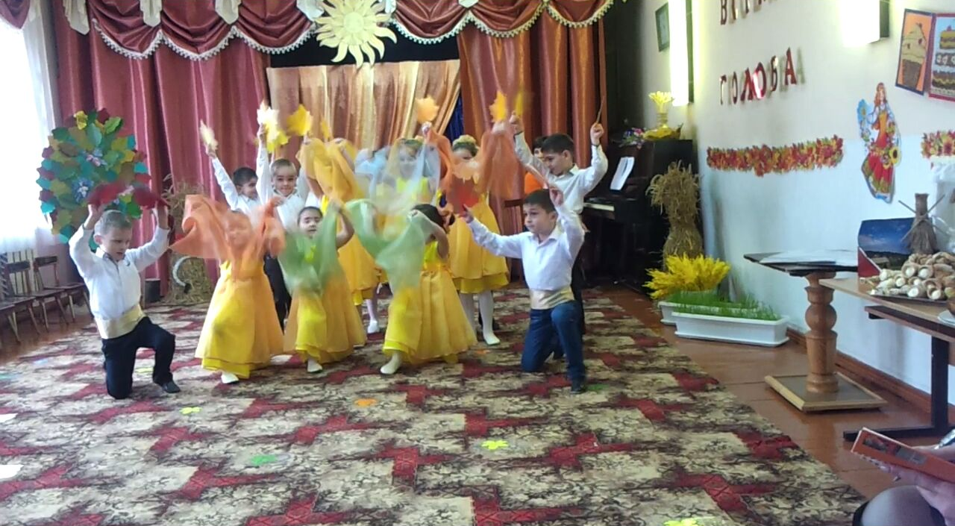

Ход праздника.
Танцевальная композиция «Разноцветная осень».
(с цветными листьями и шарфами)
Ведущий. Здравствуйте, гости дорогие! Милости просим к нам на праздник! Ведь без гостей и праздник не праздник. Много праздников у нас бывает. А вот чему посвящен наш сегодняшний праздник вы сами скажете, отгадав загадку:
Рос сперва на воле в поле,
Летом цвел и колосился,
А когда обмолотили,
Он в зерно вдруг превратился.
Из зерна – в муку и тесто,
В магазине занял место.
Вырос он под синим небом,
А пришел на стол к нам…
Дети: Хлебом!
Ведущий. Такую загадку люди придумали о хлебе.
А какие слова помогли вам догадаться, что это хлеб? (колосился, зерно, обмолотили, мука, тесто)
Издревле хлеб берегли! О нем говорили, как о живом существе: «Хлеб – батюшка», «Хлеб – кормилец». С давних пор дошел до нас обычай - встречать гостей хлебом. Хлеб стал символом доброго, мирного труда, достатком и счастьем.Святое отношение к хлебу – одно из достоинств всех народов. Ведь чтобы вырастить хлеб, нужно потратить много труда.
Где растет хлеб? Правильно, в поле.
Вот и пойдем с вами в поле землю пахать да хлеб засевать.

(вышла девочка Весна)
Весна. Я – Весна-красна – всем людям мила.
Весенний день – год кормит. Пора землю пахать, да зёрна сеять.
Ведущий. « Землю красит солнце – а человека труд».
Готовы наши трактора в поле выезжать?

Музыкальная игра «Трактора»
(инсценируется русская народная потешка ).
Мальчики встали парами и дробным шагом, продвигаются вперед.
Тара-тара-тара-ра!
Из колхозного двора
Выезжают трактора.
Будем землю пахать,
Будем хлеб засевать,
Будем рожь молотить,
Милых детушек кормить.

(за мальчиками идут девочки и «разбрасывают зерна»).
Девочки:
Сеем, сеем зерна,
Зерна золотые.
Чтобы вырастали
Колосья наливные.

(все стали у центральной стены полукругом.)

Ведущий. С утра до поздней ночи гудят на полях машины.
А как называют людей, выращивающих хлеб? (хлеборобы).
Сейчас у хлеборобов много машин – помощников. Какие это машины?
А кто ими управляет? (механизаторы).
(дети выбирают картинки из серии «Сельскохозяйственная техника» и называют их).
Какие умные машины пришли на помощь людям! А в старину не тракторами землю вспахивали, а… (плугом), и не комбайном убирали, а… (серпом жали).

Поиграем в игру «Пахари и жницы».(Русская народная песня)
Ведущий. Посмотрим, какие у нас работники!
Ловкие да быстрые или ленивые?
Игра проходит по типу игры «Плетень». Мальчики идут вперед, к девочкам-поют и назад. Так же -девочки. Под веселую музыку все в середине пляшут и с окончанием музыки надо быстро собрать свой «плетень». Кто быстрее, тот и победил.

Пахари (мальчики поют). Жнецы (девочки поют).
А мы пашенку пахали, А мы жнецы молодые,
Глубокие борозды махали. У нас серпы золотые.
Борозды глубокие. Мы жито жали,
Полосы широкие. На межу клали.
В поле стогами.
На стол – пирогами.

Ведущий (после игры). А красиво- то все построились, да быстро, молодцы!
Трудолюбивые наши пахари да жницы!
Мы с вами играем. А зернышки- то наши не растут!
Что же необходимо для жизни и роста растений? (ответы детей)
Мы споем об этом.

Песня «О чем мечтают зерна?» (сл. Нестеренко)
(солист и за ним дети в «окошках»).
(После песни Девочка-Лето осталась в центре зала, а др. дети сели на стульчики и в руки взяли колоски для танца)

Лето. А я лето красное. Летом вся земля согрета.
Расти, колосок,
Расти, колосок,
Расти, колосок, до солнышка!
(на вступление вышли дети с колосьями в руках, присели в «окошки»).

Танец с колосьями. Песня «Тихо шепчутся колоски».

Осень. А я Осень золотая, время сбора урожая!
Самый ценный урожай – хлеб. Хлеб всему голова!
(забрала колосья из рук детей –«сноп»).
Ведущий (в руках держит сноп из колосков). Первый сноп называли «именинником».. Его украшали лентами и несли в дом, чтобы в следующем году был хороший урожай. С него начиналась осенняя молотьба. Зерна первого снопа считались целебными для людей и для птиц.
А теперь пора отвозить зерно на элеватор.Поиграем!

Игра «Чья команда быстрей отвезет зерно на элеватор».
Перед игрой все говорят: «Поскорей собирай, да зерно не рассыпай».

Ведущий. Сколько пословиц, поговорок и загадок существует о хлебе!
«Хочешь есть калачи – не сиди на печи!».
Кто еще вспомнил поговорки и пословицы?
Пословицы и поговорки о хлебе.
(дети по очереди, с места встают и называют их).
«Хлеб – всему голова!»
«Труд кормит, а лень портит!»
«Каравай хлеба не свалится с неба!»
«Пот на спине – хлеб на столе!»
«Худ обед, если хлеба нет!»
«Много снега – много хлеба!»
«Хлеб в закрома – счастье в дома!»
«Покуда есть хлеб и вода, всё не беда!»
«Береги хлеб – он наше богатство!»
«Хвала рукам, что пахнут хлебом.»

Фæззыгон бон хæдзар дары.
Фæззæг цы бафснайай, уый замæг бахæрдзынæ.
Фæззæг цы банай кæнай, уый замæг æрысдзынæ.
Фæззыгон лæджы мæлынмæ дæр не вдæлы.
Фæззыгон хурæй уæнгтæ рог кæнынц.
Фæззæг бæркæттæ æфснайæн.
Фæззыгон иу бон хæдзар дæр дары, хæдзар дæрсафы.

Ведущий. А сейчас гости загадают загадки.
(у гостей на кленовых листиках загадки).
(забрать для переодевания пекаря, мельника и пахаря).

Загадки.
3. Отгадать легко и быстро!
Мягкий, пышный и душистый.
1.Весь из золота отлит, Он и черный, он и белый,
На соломинке стоит. А бывает подгорелый!(хлеб).
(колос).
2.Маленькое, сдобное
Колесо съедобное. 4. Что на сковороду наливают,
Я сама его не съем Да вчетверо сгибают? (блин.)
Разделю ребятам всем! (бублик)
5.Сто один брат-все в один ряд
Вместе связанны стоят сноп.)
6.Хортæ – карст, мустæм ласт,
З æхкусæг йæ най фæвæййы.
Уый кад вæййы. (Фæззæджы)
7.Зымаг-урс, уалдзæг-сау,
сæрд у цъæх, фæззæг-карст (быдыр).
8.Сæрд цъæх вæйы, фæззæг та бур (кæрдæг).
9.Сæрды фæстæ уый фæзыны,
Бæлæсты сыфтæртæ згъалы.
Тынг хъæздыг тыллæг дæтты,
Базон –ма йæ уæдæ ды?
10. Æрцыд æнæ æхорæн æй,
Фæлæ сыфтæртæ схъулон кодта.
11. Æрхæссы бирæ тыллæгуый,
Быдыртæ фæтауй ногæй.
Цъиуты хуссармæ æрвиты,
Бæлæстæн сæ дарæс ивы…

Ведущий. Молодцы, ребятки! Постарались и вспомнили пословицы, да загадки отгадали! «Кто трудился от души,…(дети продолжают) веселись, играй, пляши!»
А теперь поиграем в игру «Каравай».
Игра «Каравай»
(Дети ведут хоровод, а ребенок с «караваем» бутафорским в центре круга).
К дошколятам на машине
Каравай приехал ныне.
Каравай, в круг вставай ,
Кого хочешь, выбирай!
Ребенок с караваем: «Я выбираю пекаря!» (кланяется, отдает каравай «пекарю» и тот идет в круг).
Он не грел на печке бок,
Каравай ребятам пек.
Пекарь, с нами поиграй ,
Кого хочешь выбирай!
Пекарь.» Я выбираю мельника» (отдает каравай «мельнику».)
Не молол он чепуху,
А смолол зерно в муку.
Мельник, с нами поиграй,
Кого хочешь выбирай!

Мельник. «Я выбираю пахаря!»

Он в тенечке не лежал,
А хлеба растил и жал.
(все останавливаются; «пахарь» поднимает каравай над головой; дети поднимают руки вверх- показывают каравай).
А награда – урожай.
Всех на праздник приглашай!
(кланяются.)

Ведущий. К хлебу всегда было уважительное отношение. Но к первомукараваю, испеченному из свежей муки -, особенное. Вся семья собиралась к обеду.
.Хлеб резал самый уважаемый человек в семье. Резал его стоя, не спеша, тонкими ломтиками. И сейчас есть семьи, где хлеб режут стоя в знак уважения к нему
В народе говорят: «Есть хлеб, есть и песня».

«Частушки о хлебе».

(Встают Девочки). Встанем, девочки, легко, да частушки пропоем!
(Берут шумовые инструменты и выходят к центральной стене).
(встали Мальчики). Да и мы, пожалуй, встанем, от девчонок не отстанем!

Девочки. Из пшеницы золотистой
Хлеб уложен горочкой.
До чего же он душистый,
Хлеб с хрустящей корочкой.

Мальчики. Говорим и скажем снова,
Повторим, как дважды два:
Хлебушек всему основа
И, конечно, голова.

Девочки. Сколько рук его растило,
Сколько пота утекло?
В хлебе вся людская сила
И здоровье и тепло.

Мальчик. Свежий хлеб –вот это блюдо,
Ароматен, вкусен он.
Всем ,кто создал это чудо,
Благодарность и поклон.
В конце частушек (поочередно)
Хлеб выбрасывать нельзя!
Хлеб наш берегите!
Хлебом не сорите!
Хлеб наш уважайте!
С хлебом не играйте!
(кладут инструменты, выходят Дана и Руслан.)
(на фоне песни «Ой, ты, рожь» читают стихи).

Дана. Хлеб! Бесценный дар земли родимой!
Соль! Величье мудрости земной!
Дорогим гостям мы преподносим
В добрый час и сердцем и душой!
Руслан.Символ дружбы, мира и согласья.
Хлеб да соль, столетияспустя,
Как залог и пожеланье счастья,
Преподносят дорогим гостям.

Трое детей в национальных костюмах (мальчик и девочка в осетинском и девочка в русском) выносят каравай, пиво и три пирога.
под песню «Хлеб да соль».

Припев. «Хлеб и соль – 2р. – наш земной поклон,
Хлеб и соль – 2р. – вышитый узор,
Хлеб и соль – 2р. – мы подносим вам,
Хлеб и соль – 2р. – дорогим гостям!»
Мальчик. Хор бира…
(подносят гостям и возвращаются к детям .
Звучит вступление к песне «Фаззаг» дети идут хороводом).
Песня «Фаззаг».Л. Цаллагова
(дети раскрывают круг и выходит солист приглашать девочку).
Соло «Осетинский танец».
(солисты вернулись на места,все дети прошли по кругу и встали в линию.)

Ведущий. Людям - хлеб!
Детям – мир!
Пусть начнется дружный пир!
Всех приглашаем к чаю!
Дети выходят из зала.

